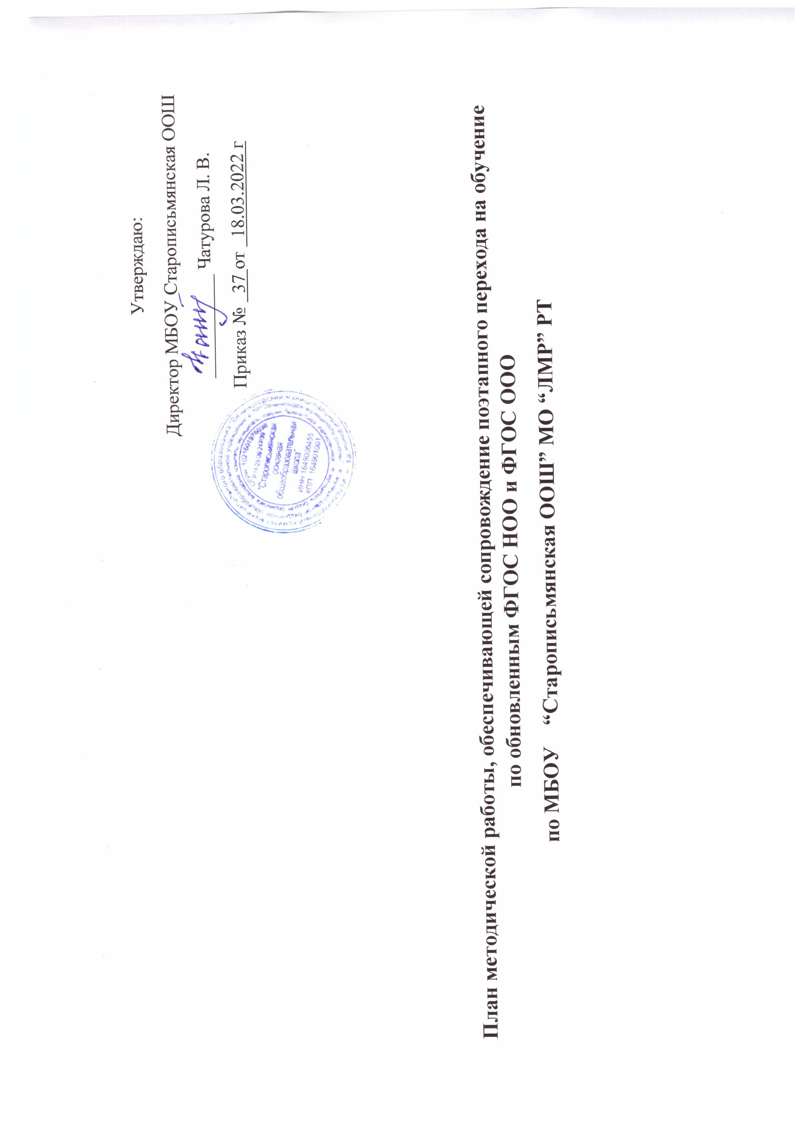

План методической работы, обеспечивающей сопровождение поэтапного перехода на обучение по обновленным ФГОС НОО и ФГОС ООО
по МБОУ “Старописьмянская ООШ” МО “ЛМР” РТ
№ | Мероприятия | сроки | ответственные | Контрольные показатели исполнения плана
ОРГАНИЗАЦИОННО-МЕТОДИЧЕСКОЕ ОБЕСПЕЧЕНИЕ
1 | Создание условий для повышения квалифи-кации педагогов и членов администрации школы по вопросам внедрения и реализации обновленных ФГОС НОО и ФГОС ООО | в течение года | заместитель дирек-тора школы по УВР Костина Н. Г. | Формирование списка учителей, планирую-щих реализацию ФГОС НОО и ФГОС ООО в 1, 5 классах с 01.09.2022 года, подлежащих обязательному прохождению курсов повыше-ния квалификации по обновленным ФГОС
2 | Выбор УМК  - 1 класс: для реализации ФГОС НОО;  - 5 класс для реализации ФГО ООО | апрель-май 2022 г | заместитель дирек- тора школы по УВР Костина Н.Г. | Проект приказа “Об утверждении списка учебников и учебных пособий для использования при реализации основных образоватлеьных программ начального общего и основного общего образования МБОУ “Старописьмянская ООШ” ” на 2022-2023 учебный год
3 | Утверждение ООП:  - НОО по ФГОС НОО  - ООО по ФГО ООО | май 2022 | Директор школы Чатурова Л. В. | Проект приказов об утверждении:  - ООП НОО по ФГОС НОО  - ООП ООО по ФГО ООО
4 | Методическая помощь по созданию рабочих программ по учебным предметам “Алгоритм разработки РП в соответствии с требованиями ФГОС НОО и ФГОС ООО” | февраль-май 2022 | Заместитель дирек-тора школы по УВР Костина Н. Г.  Руководители ШМО | Проекты рабочих программ учителей по всем учеб-ным предметам учебного плана
5 | Экспертиза рабочих программ по ФГОС НОО и ФГОС ООО | до 31.08.2022 | Заместитель дирек-тора школы по УВР Костина Н. Г.  Руководители ШМО | Проект приказов об утверждении рабочих программ для реализации:  - ООП НОО по ФГОС НОО  - ООП ООО по ФГО ООО
6 | Деловая игра “Обновленные ФНГОС НОО, ООО: Содержание, механизмы, реализация”. | январь 2022 | Заместитель дирек-тора школы по УВР  Руководители ШМО
7 | Круглый стол “Новые образовательные стандарты ООО: изменения”. | февраль 2022 | Руководители ШМО | Таблица с изменениями.
8 | Заседание педсовета: “Принятие дорожной карты мероприятий по обеспечению перехода на новые ФГОС НОО и ФГОС ООО в 2022 году” | февраль 2022 |  | Протокол педагогического совета
9 | Требования к рабочим программам в соответствии с новыми ФГОС НОО и ФГОС ООО | в течение года | Руководители ШМО
10 | Проведение собраний «Обновленные ФГОС НОО и ФГОС ООО образования. Перспективы реализации» для родителей (законных представителей):  - Будущих первоклассников  - 4 класс. | апрель-май 2022 | Директор школы. .Заместитель .директора школы по . УВР | - Протоколы родительских собраний.  - Информация на сайте.
11 | Организация системы внутришкольного контроля за введением ФГОС | в течение года | Заместитель дирек- .тора школы по УВР | Индивидуальные консультации
12 | Открытые уроки с целью ознакомления с опытом работы учителей-предметников по формированию УУД и функциональной грамотности у обучающихся в соответствии с требованиями ФГОС НОО и ФГОС ООО | в течение года | Руководители ШМО . Учителя- предмет- . ники | Банк заданий по формированию УУД, функциональной грамотности
13 | Участие в семинарах (вебинарах, совещаниях) муниципального и регионального уровней по вопросам реализации ФГОС НОО и ФГОС ООО | в течение года | Директор школы. .Заместители .директора школы | Информация на совещаниях с педагогическими работниками
ИНФОРМАЦИОННО-МЕТОДИЧЕСКОЕ ОБЕСПЕЧЕНИЕ
14 | Размещение и обновление информационной папки «Методическое сопровождение ФГОС НОО и ФГОС ООО». | в течение года | Заместитель .директора школы по .УВР, руководители .ШМО | Информационная папка
15 | Размещение информации по вопросам внедрения и реализации ФГОС на официальном сайте школы. | в течение года | Заместитель .директора школы по .УВР, руководители .ШМО | Информация на официальном сайте
АНАЛИТИЧЕСКОЕ ОБЕСПЕЧЕНИЕ
16 | Анализ готовности реализации курсов внеурочной деятельности на 2022-2023 учебный год | апрель-май | Заместитель дирек- .тора школы по .воспитательной .работе Гайсина Л П. | План внеурочной деятельности на 2022-2023 учебный год
17 | Диагностика уровня познавательной активности обучающихся 1,5 классов | сентябрь 2022 | Классные .руководители | Индивидуальные консультации для классных руководителей

